Informe Estadístico Regional Educativo

2023-05-09

# Establecimientos

Filtramos los datos del Mineduc para la región de O’Higgins. Además, nos quedamos sólo con los establecimientos educacionales que estén funcionando y tengan matrícula. Esto nos deja con 684 establecimientos educacionales.

## Dependencia

En los datos del Mineduc la dependencia viene agrupada en 5 categorías. Nosotros la agrupamos en tres: Municipal, Particular Subvencionado y Particular Pagado. La categoría Municipal incluye a los Servicios Locales. Quedan fuera 6 colegios de Corp. de Admin. Delegada.

NOTAS: 1) Agregar nota al pie sobre SLEP, 2) consideré los Corp. de Admin. Delegada

Comenzamos caracterizando la dependencia a nivel regional.

## Warning: The dot-dot notation (`..count..`) was deprecated in ggplot2 3.4.0.  
## ℹ Please use `after_stat(count)` instead.  
## This warning is displayed once every 8 hours.  
## Call `lifecycle::last_lifecycle_warnings()` to see where this warning was  
## generated.

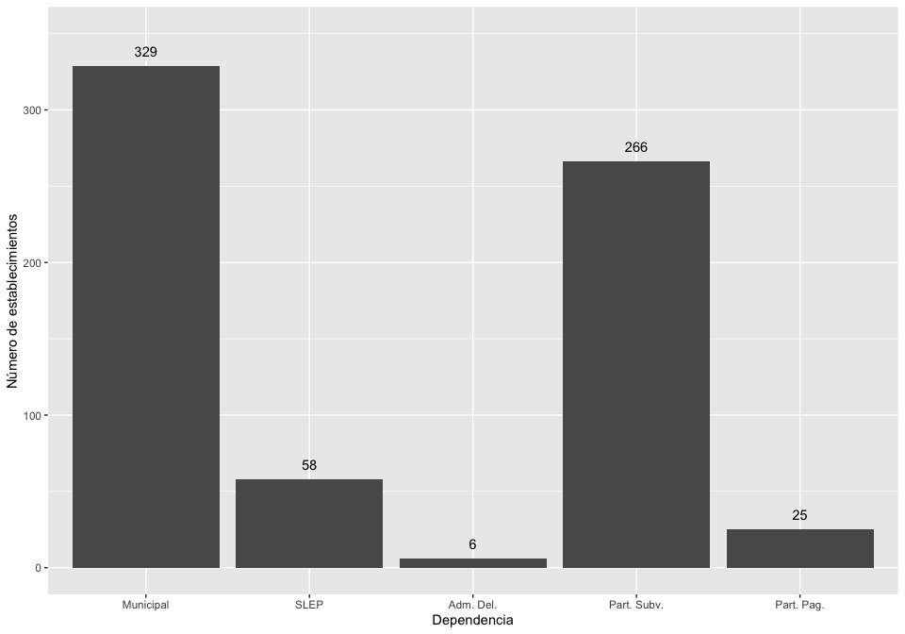

También podemos ver como se distribuye la dependencia dentro de cada provincia.

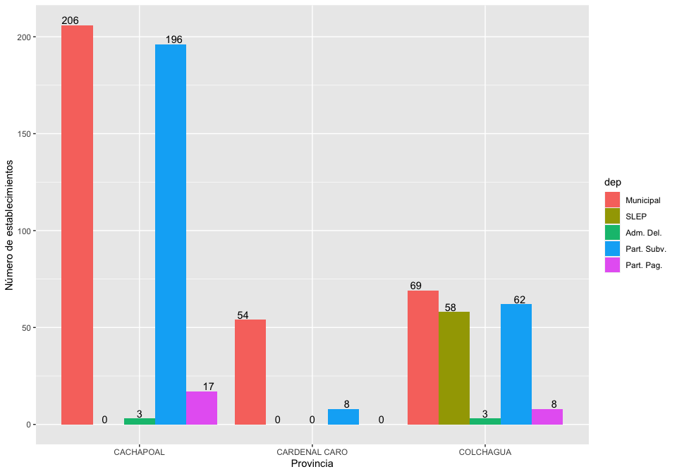

Número de establecimientos según dependencia en cada provincia de la Región de O’Higgins

| Provincia | Municipal | SLEP | Adm. Del. | Part. Subv. | Part. Pag. |
| --- | --- | --- | --- | --- | --- |
| CACHAPOAL | 206 | 0 | 3 | 196 | 17 |
| CARDENAL CARO | 54 | 0 | 0 | 8 | 0 |
| COLCHAGUA | 69 | 58 | 3 | 62 | 8 |
| Total Región | 329 | 58 | 6 | 266 | 25 |

### Ruralidad

Número de establecimientos según ruralidad en cada provincia de la Región de O’Higgins

| Provincia | Número de EE urbanos | Número de EE rurales | % de EE rurales |
| --- | --- | --- | --- |
| CACHAPOAL | 303 | 119 | 28.2 |
| CARDENAL CARO | 21 | 41 | 66.1 |
| COLCHAGUA | 109 | 91 | 45.5 |
| Total Región | 433 | 251 | 36.7 |

El siguiente mapa muestra la cantidad de establecimientos educacionales rurales por provincia.

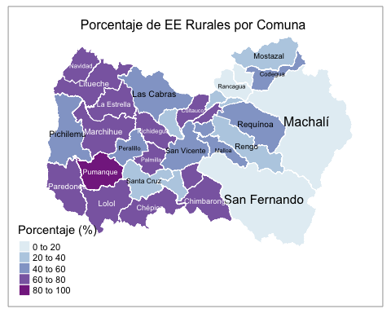

### Modalidades de enseñanza

Nos restringimos a colegios de enseñanza media jóvenes. Separamos en las categorías HC, TP y Polivalente (notar que un colegio Polivalente no cuenta como HC ni como TP).

Número de establecimientos según rama en cada provincia de la Región de O’Higgins

| Provincia | HC | Polivalente | TP | Otros |
| --- | --- | --- | --- | --- |
| CACHAPOAL | 79 | 29 | 5 | 309 |
| CARDENAL CARO | 4 | 3 | 0 | 55 |
| COLCHAGUA | 22 | 12 | 3 | 163 |
| Total Región | 105 | 44 | 8 | 527 |

# Estudiantes

Hacemos un análisis similar al anterior pero ahora a nivel de estudiantes.

En la región de O’Higgins hay un total de 198,956 estudiantes. Veamos como se distribuyen por provincia.

##   
## CACHAPOAL CARDENAL CARO COLCHAGUA   
## 140303 8972 49681

## Dependencia

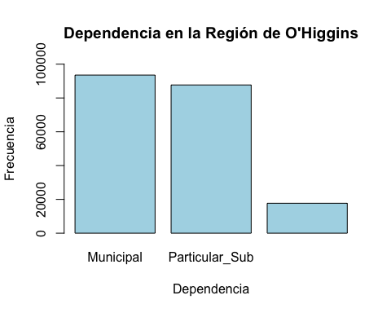

## Ruralidad

En la siguiente tabla podemos ver el porcentaje de estudiantes rural por provincia. Notar las diferencias con el porcentaje de establecimientos rurales.

## Group.1 RURAL_RBD  
## 1 CACHAPOAL 14.20283  
## 2 CARDENAL CARO 32.61257  
## 3 COLCHAGUA 19.29108

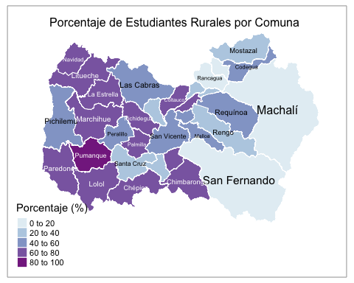

## Modalidades de Enseñanza

Consideramos sólo las modalidades de enseñanza para jóvenes.

## Var1 Freq  
## 5 Humanístico-Científica 40118  
## 7 Técnico Profesional y Artística 11757

# Docentes

Hacemos un análisis similar a nivel docentes en la región de O’Higgins. Nos quedamos con los docentes cuya función principal es la de “Docente de aula” y que estén en establecimientos funcionando.

Hay un rotal de 12788 en la región de O’Higgins. Se distribuyen de la siguiente forma a lo largo de las tres provinicas de la zona:

## total  
## CACHAPOAL 8695  
## CARDENAL CARO 691  
## COLCHAGUA 3402

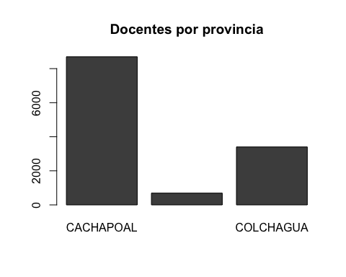

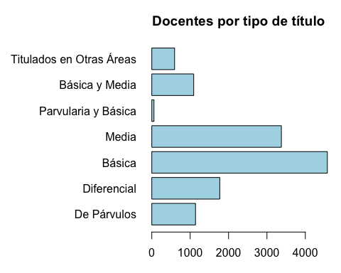

## total  
## Hombre 3403  
## Mujer 9385

